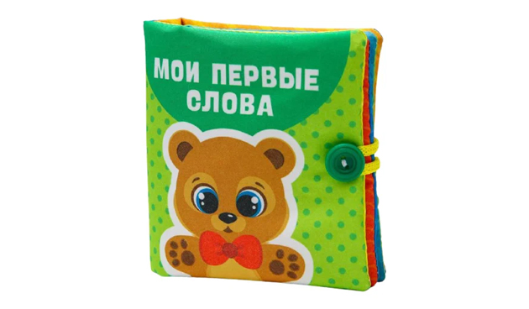

Конспект игры-занятия книжка-шуршалка
«Мои первые слова»
Ход занятия:
Воспитатель показывает ребенку незнакомую ему игрушку. Каждое действие сопровождает словесно.
- Посмотри, какая интересная, яркая игрушка. Как она умеет шуршать (память игрушку в руках).
Дает игрушку ребенку в руки. Он самостоятельно начинает исследовать книжку-шуршалку.
Воспитатель показывает, что можно перелистывать страницы книги. Ребенок старается выполнить тоже действие, что и мама. Если что-то не получается, то мама помогает.
- Давай посмотрим, какие игрушки живут в книжке? Это же медведь. Где у медведя глазки? Молодец, правильно.
Воспитатель дает возможность перелистывать страницы самостоятельно ребенку (так делается каждый раз, при рассматривании картинки).
- Что это за игрушка? Это мячик. Он круглый. Белый.
- Посмотри, это кубики. Желтый, зеленый, синий.
- Посмотри, а это пирамидка (можно с ребенком собрать пирамидку, которая есть у вас).
- А это что за игрушка (ребенок имитирует звук едущей машины)? Правильно, это машинка.
- Давай переплеснём еще одну страницу и посмотрим, какая игрушка живет на ней. Это же кораблик.

Ребенок, каждый раз перелистывая страницы, сжимает их. Прислушивается к звукам, которые издает книжка. Можно закрыть книжку на пуговицу и дать возможность открыть ее самостоятельно.

С помощью данной книги у ребенка развивается внимание, слуховое восприятие, воображение, мелкая моторика, координация движения и визуальное восприятие.
Можно развивать навыки ползания: положить книжку подальше от ребенка, он начнет тянуться к ней, как только подползет отодвинуть дальше, и так несколько раз. Поощрять каждое действие ребенка похвалой.

